Из истории селения при разъезде Тихонькая
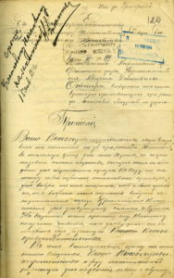

Читателям будет интересным познакомиться с содержанием архивного документа, обнаруженного в Российском государственном историческом архиве ДВ историком и краеведом Алексеем Зайцевым. Он представляет собой прошение жителей разъезда Тихонькая на Амурской железной дороге о разрешении им ввести общественное правление. Датируется документ 1914 годом. В нем косвенно указано, что обращающиеся крестьяне поселились здесь двумя годами ранее, то есть в 1912 году.

Текст архивного документа:
«Его Высокопревосходительству Генералъ Губернатору Штальмейстеру Двора Его Императорскаго Величества.
Крестьянина Лифляндской губернии, Филинскаго уезда, Куристатской вол., Августа Денисовича Оттера, выборного от числа крестьянъ проживающихъ при разъезде Тихонькой Амурской ж. дороги.
Прошение
Ваше Высокопревосходительство, скоро 2 года как мы поселились на участке при разъезде Тихонькой, въ настоящее время уже около 30 домов, но не организовано сельское общество, которое намъ необходимо для общественнаго порядка. В виду чего мы между собой собрались, постановили приговоръ; для выбора изъ насъ старосты, что и было сделано, т.е. выбрали меня поданымъ войдти съ ходатайствомъ передъ Крестьянскимъ Начальникомъ, для утверждения сельскаго общества. На поданное нами прошение ему Начальнику получили ответъ, что утвердить онъ не можетъ безъ резолюции Вашего Высокопревосходительства.
В чемъ всепокорнейше прошу от имени нашего общества Ваше Высокопревосходительства и жду милостивейшей резолюции для объявления новому с. обществу дабы не могло нами распоряжаться железнодорожное Начальство, не мешало бы развить наше сельское хозяйство.
14 января 1914 года. Гор. Хабаровскъ.
К сему подписался
Приговоръ Нов. Об-ва находится у Крестьянскаго Начальника для препровождения.
Август Денисовъ Оттеръ»
На прошении - резолюция самого генерал-губернатора Н. Гондатти от 15 января 1914 года: «Участковому Начальнику (вероятно, Григорьеву) на … (неразборчиво, возможно «заключение»).
Место выхода и, вероятно, рождения Августа Денисовича Оттера - Лифляндская губерния Феллинский уезд Курристская волость (современная Эстония).

Другим документом, подтверждающим появление первых жителей в селении Тихонькая, в это время стала обнаруженная в газете «Тихоокеанская звезда» № 50 за 29.02.1948 г. заметка «Первый житель Биробиджана», которая гласит, что «… 35 лет назад Август Денисович Оттер приехал на Тихоновский участок строительства Амурской железной дороги. На том месте, где Оттер поставил свое первое жилье – землянку, сейчас возвышается большое здание городской больницы». Имя Августа Даниловича носит «Августовский ключ», берущий начало на вершине горного хребта Шуки-Пактой, впадающий в реку Бира недалеко от Биробиджана.

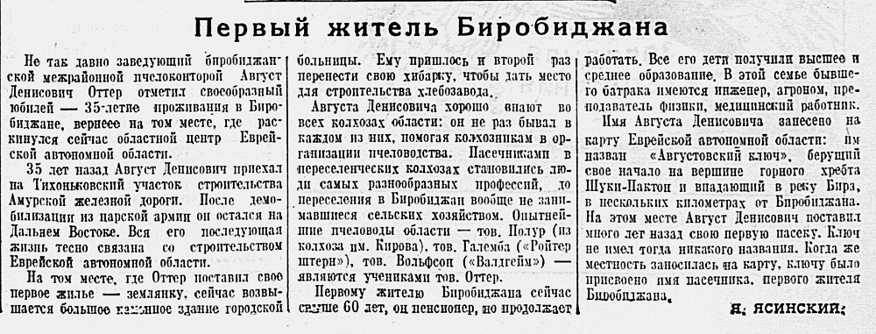
Читать статью (в правом нижнем углу газетного листа)
Интересный факт! Удалось установить двух сыновей Августа Денисовича Оттера и его жены Веры Ивановны:
Ви(е)ниамин Августович, родился в 1912 г. на разъезде Тихонькая (указано в базе данных - г. Биробиджан, ул. Буденного, 20). Участник ВОВ. Воевал в составе 70 гв. сд. 205 гв. сп. Красноармеец. Минометчик. Погиб 13.07.1943 г. в Курской области. Однако в июне 1945 г. его имя значится в военно-пересыльном пункте. Фамилия внесена в Книгу Памяти ЕАО.
Сергей Августович, родился в 1914 году на ст. Тихонькой и участвовал в Великой Отечественной войне, красноармеец, был ранен. 6 апреля 1985 года был награжден Орденом Отечественной войны II степени. Проживал в Биробиджане.
Возможно, есть смысл поискать на старом и новом городских кладбищах могилу Оттеров, где может оказаться захоронение одного из первых предполагаемых старост А.Д. Оттера. Обнаруженная могила вполне может претендовать на объект культурного наследия.
Семья Оттеров во время войны проживала на ул. Буденного в Биробиджане.
А у Сергея Августовича наверняка были потомки, и найти их не так сложно сегодня.
Впереди целый пласт исследований и интересной поисковой работы для краеведов Биробиджана, области и всех, кому это интересно…
Архивные документы немного приоткрыли страницы ранней истории Биробиджана, точнее, его предшественницы - селения при разъезде Тихонькая.

Таким образом, мы сегодня имеем возможность узнать имя первого жителя Тихонькой, в 1937 году получившей статус города Биробиджана, а также имя выборного от крестьян старосты разъезда Тихонькая, дату прошения об утверждении сельского общества. Публикуем документ с сохранением авторской орфографии и пунктуации.

